Medición económica de grandes fuerzas de compresión: Nuevo transductor de fuerza C6B de HBM

- Para cargas nominales de 200 kN a 10 MN.
- Clase de protección IP68.
- Flexible y económico.

Con el nuevo transductor de fuerza C6B, HBM ofrece una solución flexible para adquirir grandes fuerzas de compresión de forma económica. Se trata de un sensor asequible, diseñado pensando en entornos duros y dinámicos.

El transductor de fuerza C6B adquiere fuerzas nominales de entre 200 kN y 10 MN con una clase de precisión de 0,5. Entre sus aplicaciones típicas destaca el sector de la construcción, la industria pesada y el trabajo con metales, además de tareas de medición dinámicas de I+D. El C6B ofrece una resistencia extrema y tiene una carcasa soldada herméticamente, construida en materiales a prueba de corrosión. La versión con cable integrado ofrece un grado de protección IP68 del sensor. Como el C6B utiliza el principio de una barra de compresión, el sensor tiene un desplazamiento muy reducido, lo que permite utilizarlo en mediciones muy rápidas como, por ejemplo, los ensayos de impacto.

Uso extremadamente flexible
En comparación con el modelo anterior C6A, el nuevo transductor de fuerza C6B no solo es más robusto sino también más flexible. La puesta en marcha es rápida y sencilla, porque el sensor se adapta de forma óptima a la aplicación. Se encuentran disponibles distintos tipos de conexiones eléctricas para diferentes instalaciones. Igualmente, el C6B se puede suministrar con elementos de introducción de carga, que reducen la incertidumbre de medida de la aplicación. Las versiones hasta 2 MN (inclusive) llevan un taladro interior que permite el uso de una fuerza restablecedora. Una última ventaja durante la puesta en marcha: el C6B se puede montar en horizontal o del revés, según las necesidades.
Más información sobre el producto: www.hbm.com/c6b
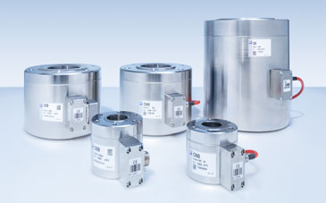
El transductor de fuerza C6B está diseñado para fuerzas nominales, comprendidas entre 200 kN y 10 MN. Se utiliza en entornos hostiles y en aplicaciones dinámicas. (Imagen: HBM)

Sobre HBM Test and Measurement
Hottinger Baldwin Messtechnik GmbH (HBM Test and Measurement), empresa fundada en Alemania en 1950, es en la actualidad el líder tecnológico y del mercado de pruebas y medición. Su catálogo de productos abarca soluciones para la cadena de medición completa, desde pruebas físicas hasta virtuales. HBM tiene plantas de producción en Alemania, Estados Unidos, China y Portugal, y cuenta con presencia en más de 80 países de todo el mundo.

